Государственное бюджетное дошкольное образовательной учреждение

детский сад № 29 комбинированного вида Курортного района Санкт-Петербурга

Воспитатели: Деменкова Светлана Ивановна

Мисюра Галина Григорьевна

Коллективная работа детей ясельной группы «Ель и береза».

Нетрадиционная техника рисования с помощью ладошек, для этого нам понадобятся: большой лист бумаги, гуашь, разбавленная водой, губка для нанесения краски на ладонь, цветной песок и клей ПВА.

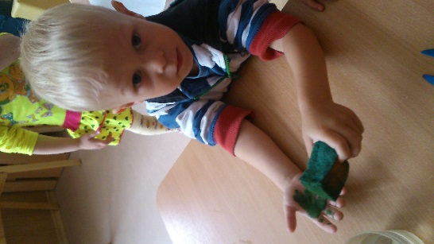Изначально проводим с детьми беседу о деревьях, если есть возможность, то можно посмотреть деревья в живую на прогулке, сравниваем их и беседуем об их отличиях.

Непосредственно для работы воспитатель подготавливает основу, простым карандашом очерчиваем контуры земли и стволов. После чего детки наносят зеленую краску с помощью губки на ладонь и оставляют отпечатки на стволах деревьев.

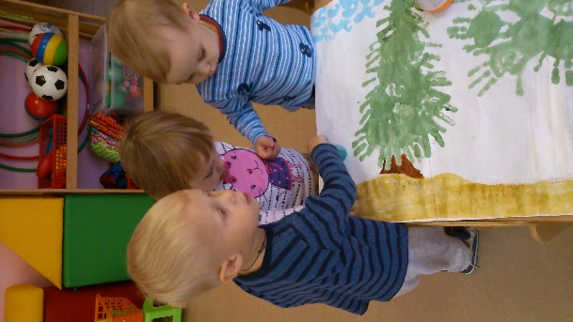Следующим шагом будет рисование облаков, теперь берем голубую краску и обмазываем ребро ладони, сложенной в кулачок, и также оставляем отпечатки на листе.

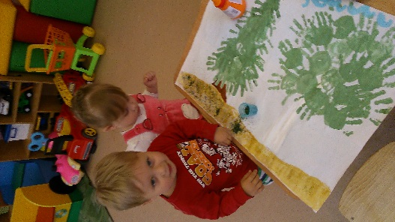У нас уже получились очертания деревьев. Теперь закрашиваем землю акварельными красками, закрепляем умения с детьми, которые неуверенно держат кисть в руке.

После проделанной работы покрываем клеем ПВА землю, и детки щепотками посыпают песочек на него.

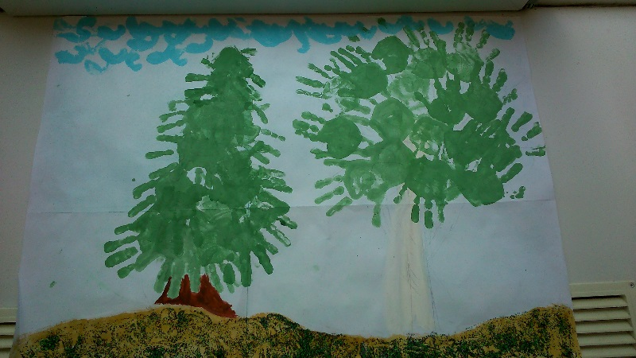

У нас получается вот такая красивая картина.

**Приложение**

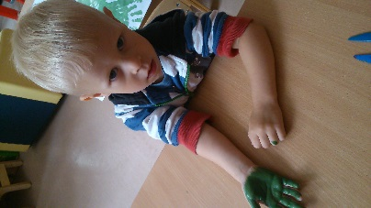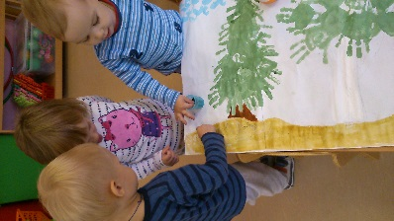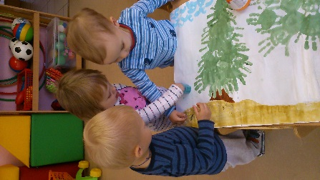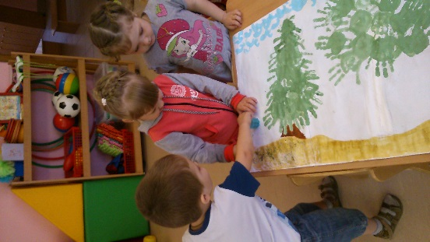

*Дети в работе*

